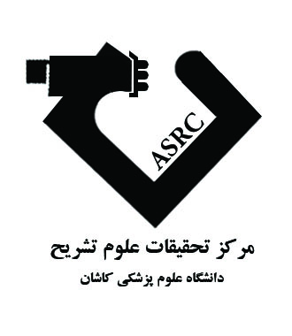بنام خدا

***کارگاه پرفیوژن و ایمنوهیستوشیمی بافت مغز***

***(ویژه دانشجویان تحصیلات تکمیلی)***

**10 اردیبهشت ماه 1393ساعت 16-8**

اهداف کارگاه:

* محلول سازی
* بیهوشی حیوان و نحوه پرفیوژن مغز
* بازیابی آنتی ژن
* واکنش آنتی بادی اولیه و ثانویه
* واکنش کروموژن

ثبت نام

پرداخت هزینه 200000ریال به شماره حساب 2137740214005و تحویل فیش به امور کارگاه ها معاونت پژوهشی تا تاریخ 9/2/1393

**مکان برگزاری کارگاه:**

مرکز تحقیقات علوم تشریح